|  |
| --- |
| PRACTICE EXERCISES OF THE MICROPROCESSORS & MICROCONTROLLERS  Instructor: The Tung Than  Student's name: Lê Hữu Đạt  Student code: 21520697 |

**PRACTICE REPORT NO #6:**

**IO PROCESSING, CALCULATION AND MEMORY ON THE 8086MICROPROCESSOR**

**I. Content 1: Flowchart of the program algorithm.**

- Lưu đồ thuật toán hàm MAIN:

- Lưu đồ thuật toán hàm NHAPSO:

- Lưu đồ thuật toán hàm HIENTHI:

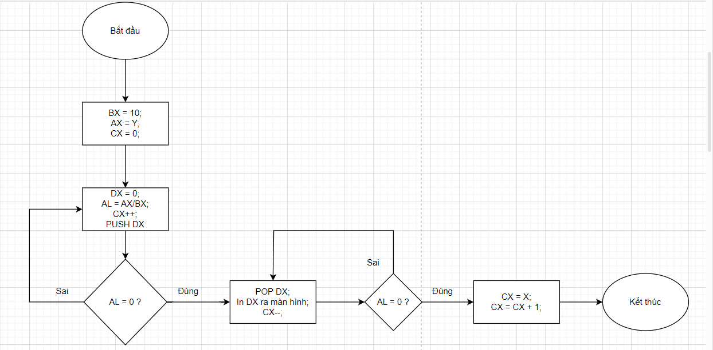

- Lưu đồ thuật toán hàm FIBONACCI:

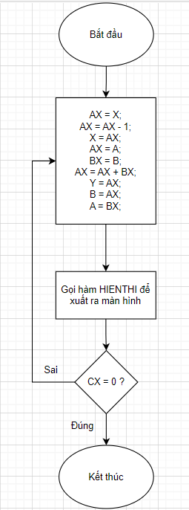

|  |  |
| --- | --- |
| **CODE** | **Giải thích** |
| .MODEL SMALL  .STACK 100H  .DATA  TB1 DB "S1= $"  TB2 DB 10,13, "S2= $"  TB3 DB 10,13, "Chuoi Fibonacci la: $"  X DW ?  Y DW ?  A DW 0  B DW 1  .CODE  MAIN PROC  MOV AX, @DATA  MOV DS, AX  MOV AH, 9  LEA DX, TB1  INT 21H  CALL NHAPSO  MOV CX, X  MOV AX, @DATA  MOV DS, AX  MOV AH, 9  LEA DX, TB2  INT 21H  CALL NHAPSO  ADD X, CX  SUB X, 2H  MOV AX, @DATA  MOV DS, AX  MOV AH, 9  LEA DX, TB3  INT 21H  MOV DL,13  MOV AH,2  INT 21H  MOV DL,10  MOV AH,2  INT 21H  MOV AH, 2H  MOV DL, 30H  INT 21H  MOV DL,13  MOV AH,2  INT 21H  MOV DL,10  MOV AH,2  INT 21H  MOV AH, 2H  MOV DL, 31H  INT 21H  CALL FIBONACCI  MOV AH, 4CH  INT 21H  MAIN ENDP  NHAPSO PROC  MOV X, 0  MOV Y, 0  MOV BX, 10  NHAP:  MOV AH, 1  INT 21H  CMP AL, 13  JE THOAT  SUB AL, 30H  XOR AH, AH  MOV Y, AX  MOV AX, X  MUL BX  ADD AX, Y  MOV X, AX  JMP NHAP  THOAT:  RET  NHAPSO ENDP  HIENTHI PROC  MOV BX, 10  MOV AX, Y  MOV CX, 0  CHIA:  MOV DX, 0  DIV BX  INC CX  PUSH DX  CMP AL, 0  JE HT  JMP CHIA  HT:  POP DX  ADD DL, 30H  MOV AH, 2  INT 21H  DEC CX  CMP CX, 0  JNE HT  MOV CX, X  ADD CX, 1  RET  HIENTHI ENDP  FIBONACCI PROC  FB:  MOV AX, X  SUB AX, 1  MOV X, AX  MOV AX, A  MOV BX, B  ADD AX, BX  MOV Y, AX  MOV B, AX  MOV A, BX  MOV DL,13  MOV AH,2  INT 21H  MOV DL,10  MOV AH,2  INT 21H  CALL HIENTHI  LOOP FB  FIBONACCI ENDP | Khai báo ngăn xếp kích thước 100H bytes  Phần khai báo các biến dữ liệu  Khai báo biến TB1 kiểu byte  Khai báo biến TB2 kiểu byte  Khai báo biến TB3 kiểu byte  Khai báo biến X kiểu word  Khai báo biến Y kiểu word  Khai báo biến A kiểu word  Khai báo biến B kiểu word  Phần code  Hàm MAIN  Gán AX = địa chỉ DATA  Gán DS = AX  Gán AH = 9  Gán DX = địa chỉ biến TB1  Xuất ra màn hình nội dung trong biến TB1  Gọi hàm NHAPSO  Gán CX = X  Gán AX = địa chỉ DATA  Gán DS = AX  Gán AH = 9  Gán DX = địa chỉ biến TB2  Xuất ra màn hình nội dung trong biến TB2  Gọi hàm NHAPSO  X = X + CX  X = X – 2  Gán AX = địa chỉ DATA  Gán DS = AX  Gán AH = 9  Gán DX = địa chỉ biến TB3  Xuất ra màn hình nội dung trong biến TB3  DL = 13  AH = 2  Xuống dòng  DL = 10  AH = 2  Trở về đầu dòng  AH = 2  DL = 30  In ra số 0  DL = 13  AH = 2  Xuống dòng  DL = 10  AH = 2  Trở về đầu dòng  AH = 2  DL = 30  In ra số 1  Gọi hàm FIBONACCI  AH = 4CH  Thoát chương trình  Kết thúc hàm MAIN  Hàm NHAPSO  X = 0  Y = 0  BX = 10  NHAP:  AH = 1  Cho người dùng nhập từ bàn phím  Nếu nhập ENTER thì ZF = 1 và ngược lại  Nếu ZF = 1 thì nhảy để THOAT  AL = AL – 30  AH = AH xor AH  Y = AX  AX = X  AX = AX*BX  AX = AX + Y  X = AX  Nhảy trở lại NHAP  THOAT:  Trở lại lệnh CALL NHAPSO và thực hiện  tiếp câu lệnh tiếp theo  Kết thúc hàm NHAPSO  Hàm HIENTHI  BX = 10  AX = Y  CX = 0  CHIA:  DX = 0  AX/BX phần nguyên lưu vào AL và dư  lưu vào AH  Tăng CX lên 1 đơn vị  PUSH DX vào ngăn xếp  Nếu AL = 0 thì ZF = 1 và ngược lại  ZF = 1 thì nhảy đến HT  Nhảy trở lại CHIA  HT:  Lấy giá trị ở đầu ngăn xếp gán vào DX  DL = DL + 30  AH = 2  In giá trị DL ra màn hình  Giảm CX đi 1 đơn vị  Nếu AL = 0 thì ZF = 1 và ngược lại  ZF = 0 thì nhảy đến HT  CX = X  CX = CX + 1  Trở lại lệnh CALL HIENTHI và thực hiện  câu lệnh tiếp theo  Kết thúc hàm HIENTHI  Hàm FIBONACCI  FB:  AX = X  AX = AX – 1  X = AX  AX = A  BX = B  AX = AX + BX  Y = AX  B = AX  A = BX  DL = 13  AH = 2  Xuống dòng  DL = 10  AH = 2  Trở về đầu dòng  Gọi hàm HIENTHI  Lặp FB  Kết thúc hàm FIBONACCI |

**II. Content 2:** **Explain how the algorithm works, accompanied by a video (send a Google Drive link) to demonstrate the result in case the instructor cannot run the design file.**

- Link Google Drive: https://drive.google.com/file/d/1MWDLIGYhOkRehPsTWivKUq0QDZaLogcM/view?usp=sharing